<事件搜索引擎>

软件需求规约

版本 <1.0>

修订历史记录

|  |  |  |  |
| --- | --- | --- | --- |
| **日期** | **版本** | **说明** | **作者** |
| <22日/6月/2022年> | <1.0> | <软件需求规约，编写概要需求> | <21组全体> |
|  |  |  |  |
|  |  |  |  |
|  |  |  |  |

目录

1. 简介 4

1.1 目的 4

1.2 定义、首字母缩写词和缩略语 4

1.3 参考资料 4

2. 整体说明 4

3. 功能需求 4

3.1 <Use case 图> 5

3.2 <Use case1 规约> 5

3.3 <Use case2 规约> 5

4. 非功能需求 5

4.1 易用性 5

4.2 可靠性 5

4.3 性能 5

4.4 可支持性 6

4.5 设计约束 6

5. 其它产品需求 6

5.1 联机用户文档和联机帮助的需求 6

5.2 接口需求 6

5.2.1 用户界面 6

5.2.2 硬件接口 6

5.2.3 软件接口 6

5.2.4 通信接口 7

5.3 适用的标准 7

m软件需求规约 (简化版)

# 简介

## 目的

本软件需求规约详细地说明了事件搜索引擎的外部行为，说明了非功能性需求、设计约束并提供了完整、综合的软件需求说明所需的其他因素。

## 定义、首字母缩写词和缩略语

参见项目术语表。

## 参考资料

阿里巴巴代码参考手册1.4.0详尽版

# 整体说明

|  |  |
| --- | --- |
| 产品总体效果 | 事件搜索引擎是一个web网页，可以向用户呈现事件的全貌。 |
| 产品功能 | 用户向事件搜索引擎中输入事件名，系统将搜索相关信息并过滤，将其呈现给用户。并提供时间线、思维导图等展示方式。 |
| 用户特征 | 希望了解事件的用户。  可能对事件搜索引擎不熟悉。 |
| 约束 | 1. 兼容性：适应用于客户端不同的分辨率/尺寸； 2. 良好的可视化效果； 3. 搜索结果能够在尽可能快地出现。 4. 成本不超过3000元 5. 在9月11日前完成 |
| 假设与依赖关系 | 依赖于现有的搜索引擎 |
| 需求子集 | 功能需求  非功能需求 |

# 功能需求

功能性需求概述：

1. 用户输入事件关键词，展现过滤过的网页结果（过滤掉重复内容和不相干的内容）
2. 将事件按时间线与思维导图呈现
3. （第三次迭代新增）增加用户界面查看收藏内容与历史记录功能

## <Use case 图>

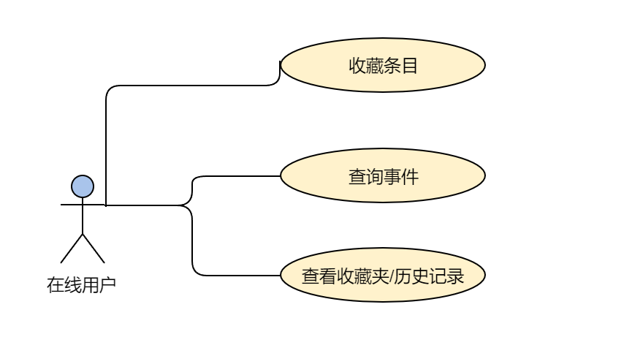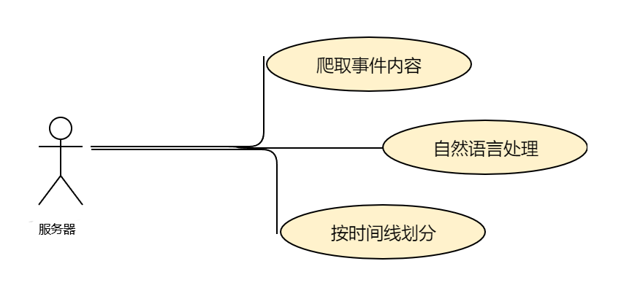

## <Use case1 规约>

用户查询事件：

1. 用户在搜索框中输入关键词
2. 系统在数据库中查询关键词，如果关键词已被储存在数据库中，系统返回条目，结束，若否，转至3
3. 系统爬取关键词对应条目，将其存储于数据库中，展示条目

用户收藏条目：

1. 用户在搜索框中输入关键词
2. 系统返回条目
3. 用户点击收藏条目
4. 用户在自己的收藏页面中查看条目

用户查询历史记录

1. 用户点击历史记录
2. 系统返回该用户的查询历史记录

## <Use case2 规约>

自然语言处理：

1. 系统对数据库内的条目进行分词工作，加以处理
2. 系统对分词返回的关键词进行调用，产生思维导图

爬取事件内容：

1. 系统获取关键词
2. 系统使用爬虫工具爬取相关信息
3. 系统将内容保存至数据库中

按时间线划分：

1. 系统读取数据库内容
2. 按时间线排序条目

# 非功能需求

## 易用性

有过电脑使用经验的用户可以在5分钟之内掌握系统的事件搜索功能。

用户可以将搜索结果快速导出到本地。

## 可靠性

|  |  |
| --- | --- |
| 可用性 | 可用时间百分比：90.00%  使用小时数：20 |
| 平均故障时间（MTBF） | 1天 |
| 平均修复时间（MTTR） | 1小时 |
| 错误或缺陷率 | 小错误   * 过滤效果不好 * 时间线错误   严重错误   * 系统崩溃 * 无法搜索到相关内容 |

## 性能

* 响应时间
  + 平均时间：1秒
  + 最长时间：3秒
* 吞吐量：10
* 容量：100
* 资源利用情况：内存、磁盘、通信等（具体使用情况不定）。

## 可支持性

编码标准：谷歌编程规范 https://google.github.io/styleguide/

## 设计约束

软件语言：Java, Python, JavaScript

软件需求流程：采用了Scrum敏捷开发

使用的框架：后端SpringBoot，前端React

购买的构件：华为云虚拟机及相应服务

# 其它产品需求

## 联机用户文档和联机帮助的需求

无

## 接口需求

### 用户界面

主要是一个搜索框，满足易用性需求，便于用户使用。

### 硬件接口

无

### 软件接口

无

### 通信接口

HTTP请求

## 适用的标准

代码规范适用阿里巴巴代码规范，详见参考资料。